Załącznik nr 2

do Zarządzenia nr 313

Prezydenta Miasta Piotrkowa Trybunalskiego z dnia 29 września 2020 r.

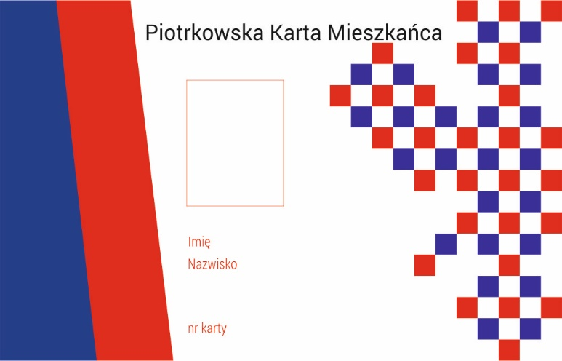

AWERS KARTY

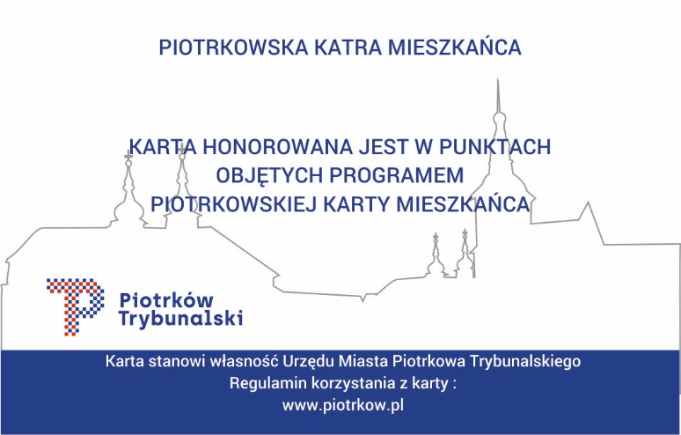

REWERS KARTY